Задачи, разбираемые за занятии 1 кружка
по решению физических задач повышенной сложности

1. Наклонная плоскость, образующая с горизонтом угол α = 30°, движется с ускорением a, направленным влево, как показано на рисунке. При каких значениях a тело, находящееся на наклонной плоскости, будет скользить вверх вдоль неё? Коэффициент трения между телом и плоскостью μ = 0,3. Ускорение свободного падения принять g = 10 м/c².
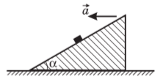
Ответ: а > 10,6 м/с²

2. На гладком горизонтальном столе лежит призма массой М с углом наклона α, а на ней призма массой m (см. рисунок). На меньшую призму действует горизонтальная сила F, при этом обе призмы движутся вдоль стола как оно целое (т.е. не изменяя взаимного расположения). Определите силу трения между призмами.
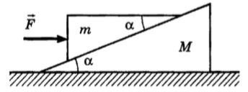
Ответ: 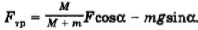

3. Три бруска, обозначенных цифрами 1, 2, 3, одинаковой массы M = 5 кг лежат на горизонтальном столе. Бруски связаны нитями, которые рвутся при силе натяжения T = 20 Н. Коэффициенты трения брусков о стол равны μ₁ = 0,3, μ₂ = 0,2, μ₃ = 0,1. К бруску 3 прикладывают силу F, которую медленно увеличивают. 1) Какая из нитей, скрепляющих бруски, порвётся и при какой минимальной силе F это произойдёт? 2) Как изменится ответ, если силу F прикладывать к бруску 1?

Ответ: 1) первой порвётся нить, соединяющая бруски 2 и 3 при минимальной силе F = 25 Н; 2) первой порвётся нить, соединяющая бруски 1 и 2 при минимальной силе F = 37,5 Н

